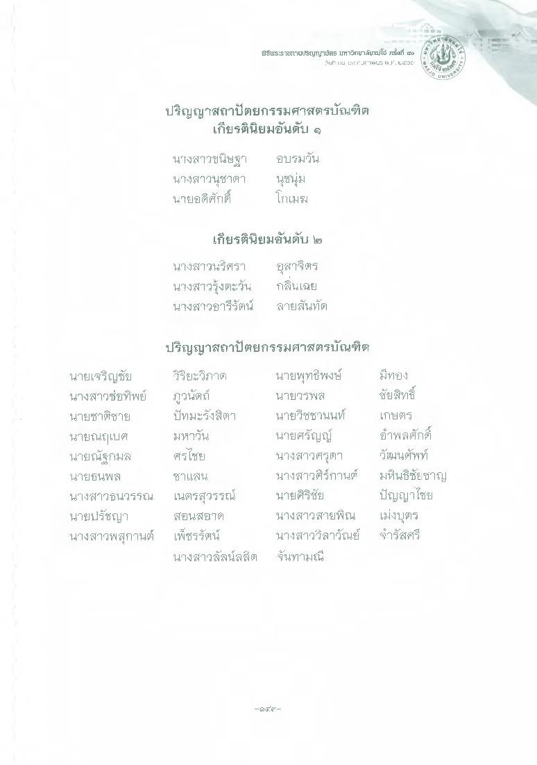
ISITS:STULIUSNyม้ตร Thาวิทยาลัยแม่โจ้ เร็งที่ 2
บนT- 4 i : ๑.๕ " II “Ter: 4.", 2
ปริญญาสถาปัตยกรรมศาสตรบัณฑิต
เกียรตินิยมอันดับ 9
นางสาวขนิษฐา นางสาวนุชาดา นายอดิศักดิ์
ปรมวัน นุชนุ่ม ใกเมรม
เกียรตินิยมอันดับ ๒ นางสาวนริศรา ยุสาจิตร นางสาวรุ้งตะวัน กลิ่นเฉย นางสาวอารีรัตน์ ลายสันทัด
ปริญญาสถาปัตยกรรมศาสตรบัณฑิต
นายเจริญชัย นางสาวชัยที่พย์ นายชาติชาย นายณฤเบศ นายณัฐกมล นายธนพล นางสาวนวรรณ นายปรัชญา นางสาวพสุกานต์
อิริยะวิภาติ ภูวนัตถ์ ปัทมะรังสิตา มหาวัน ศรไซย ช้แช่ เนตรสุวรรณ์ สอนสอาด เพ็ชรรัตน์ นางสาวลัลน์ลลิต
นายพุทธิพงษ์ นายสุรพส นายวิชชานนท์ นายศรัญญ์ นางสาวศรุตา นางสาวศร์กานต์ นายศิริชัย นางสาวสายพิณ นางสาววิลาวัณย์ จันทามณี
มีทอง ชัยสิทธิ์ เกษตร อําพลศักดิ์ วัฒนศัพท์ มหินธิ์ชัยชาญ ปัญญาไซย เม่งบุตร ญารัสศรี
"น
”

